21\_知到（智慧树）《艺术概论》第五章单元测试\_截止时间2022-05-17 23:59

**1**

**【判断题】 (10分)**

文化可以从艺术这面“镜子”中，照见自己和认识自己。（ ）

IMG_256A.

错

IMG_257B.

对

正确

本题总得分10分

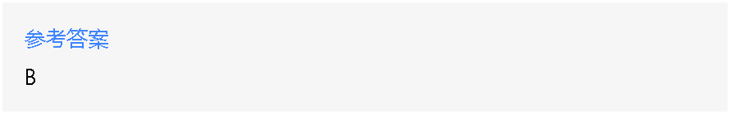

**2**

**【判断题】 (10分)**

宗教利用艺术宣传教义，严重阻碍艺术发展，没能推动艺术发展。（ ）

IMG_259A.

对

IMG_260B.

错

正确

本题总得分10分



**3**

**【单选题】 (10分)**

东方美学比起西方美学，更加重视（ ）与艺术的联系。

IMG_262A.

哲学

IMG_263B.

宗教

IMG_264C.

道德

IMG_265D.

科学

正确

本题总得分10分

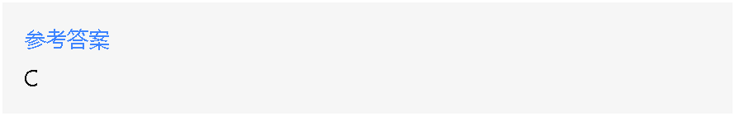

**4**

**【判断题】 (10分)**

艺术作为文化大系统中的一个子系统，是一种独特的社会文化范畴。（ ）

IMG_267A.

错

IMG_268B.

对

正确

本题总得分10分



**5**

**【判断题】 (10分)**

艺术劝人到天国寻找精神安慰，宗教鼓励人们热爱现实生活。（ ）

IMG_270A.

对

IMG_271B.

错

正确

本题总得分10分



**6**

**【判断题】 (10分)**

黑格尔认为最接近宗教的是艺术。（ ）

IMG_273A.

错

IMG_274B.

对

正确

本题总得分10分



**7**

**【判断题】 (10分)**

人类理性认识的最高峰是哲学。（ ）

IMG_276A.

错

IMG_277B.

对

正确

本题总得分10分



**8**

**【判断题】 (10分)**

人类感性认识的最高峰是艺术。（ ）

IMG_279A.

错

IMG_280B.

对

正确

本题总得分10分



**9**

**【判断题】 (10分)**

架在哲学与艺术之间的桥梁是理性。（ ）

IMG_282A.

对

IMG_283B.

错

正确

本题总得分10分



**10**

**【判断题】 (10分)**

人类文化史上科学与艺术联姻的三个辉煌时期古希腊、文艺复兴、当代。（ ）

IMG_285A.

对

IMG_286B.

错

正确

本题总得分10分

